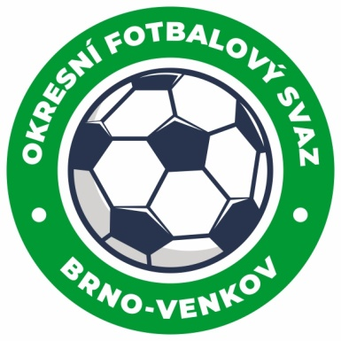
Fotbalová asociace České republiky
Okresní fotbalový svaz Brno – venkov
Vídeňská 9, 639 00 BRNO
Tel.: 543 254 963 mobil: 543 254 131
E-mail: brno-venkov@fotbal.cz
http://www.fotbalbrno-venkov.cz/

NOMINAČNÍ LISTINA
žákovských výběrů OFS Brno – venkov

Akce: Halový turnaj ,,Attract Kerobaj Cup 2020´´
Bratislava, Dóm Športu Junácká 6

Místo, datum a čas srazu: Brno, ulice Vídeňská 9,hala Morenda,1.2.2020 6:30

Ukončení akce: 1.2.2020 cca 18:00

Nominační listina hráčů U11(2009)

Kirš David Měnín
Merel Jiří Tišnov
Pařízek Štěpán Tišnov
Júza Šimon Tišnov
Mezník Jan Rosice
Krejčí David Rosice
Kudělka Oldřich Ivančice
Huczman Matěj Ivančice
Ošmera Ondřej Ivančice
Štolfa Dominik Modřice
Štolfa Tobiáš Modřice
Zaoral Richard Kuřim
Fleček Adam Medlov
Němec Milan Ořechov

Náhradníci:
Domes Ondřej Tišnov
Danko Rostislav Židlochovice
Svoboda Martin Rosice
Sova David Veverská Bítýška
Mašek Ondřej Lažánky
Podsedník Tomáš Kuřim
Benda Adam Ivančice
Tvrdoň Martin Kahan

Náhradnici budou kontaktováni v případě omluvy nominovaných hráčů telefonicky.

Za účast hráčů na srazu odpovídají mateřské oddíly.
V případě neomluvené neúčasti nominovaných hráčů se klub vystavuje postihu dle článku 17 bod 3 RFS !
Nominovaní hráči si sebou vezmou sálové boty, věci osobní hygieny a je nutné uzavřít individuální cestovní pojištění!!!
Omluvy telefonicky na číslo: 702 164 364 – Petr Soustružník
Omluvy písemně na email: soustruznik.gtmofs@post.cz

V Brně : 7.1.2020

Petr Soustružník
GTM OFS Brno-venkov Jan Zycháček
předseda KM OFS Brno - venkov předseda VV OFS Brno - venkov

Za správnost: Libor Charvát
sekretář OFS Brno - venkov

